新人教地理必修一单元过关测试题
第二章 地球上的大气
一、单项选择题（每小题2分，共60分）
右图中甲、乙两地的纬度相同，读图做1—2题：
b
a
山地
高原
甲
乙
1．a处气温比近地面气温低的主要原因是（ ）
A．a处的太阳辐射比近地面弱
B．太阳辐射是大气的主要直接热源
C．a处大气的散射作用比近地面强
D．地面是大气的主要直接热源
2．b处气温比同纬度平原地区低的主要原因
①到达b处的太阳辐射少 ②b处的地面辐射弱
③b处大气吸收的地面辐射少 ④b处大气的保温作用弱
A．①② B．③④ C．①④ D．②④
3.读在下列四幅冷热不均引起的大气运动图，图中曲线和直线表示等压面)中，正确为（ ）
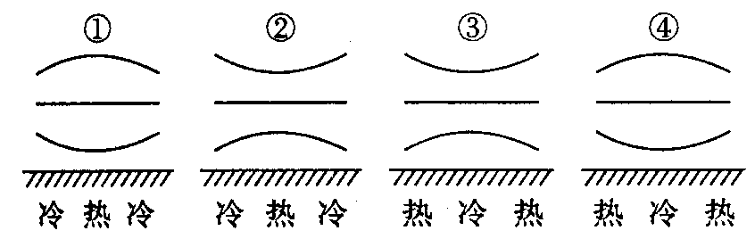

A.①③ B．②③ C.①② D．②④
下图为对流层大气某要素等值面垂直分布图，据此回答48—49题。
4．若a、b、c、d、e为不同温度值，则气压值的大小是 （ ）
A.甲＞乙＞丙＞丁
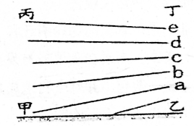 B．乙＞甲＞丁＞丙
C.甲＞乙＞丁＞丙
D．乙＞甲＞丙＞丁

5．若a、b、c、d、e为不同气压值，则甲、乙、丙、丁四地的气流运动方向是（ ）
A．甲 乙 丙 丁 甲 B．丁 丙 甲 乙 丁
C．乙 甲 丙 甲 D．乙 甲 丙 丁 乙

6．下图为等压线分布示意图，其中表示南半球风向的是：( )
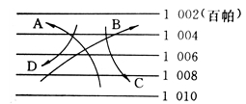
A、A
B、B
C、C
D、D

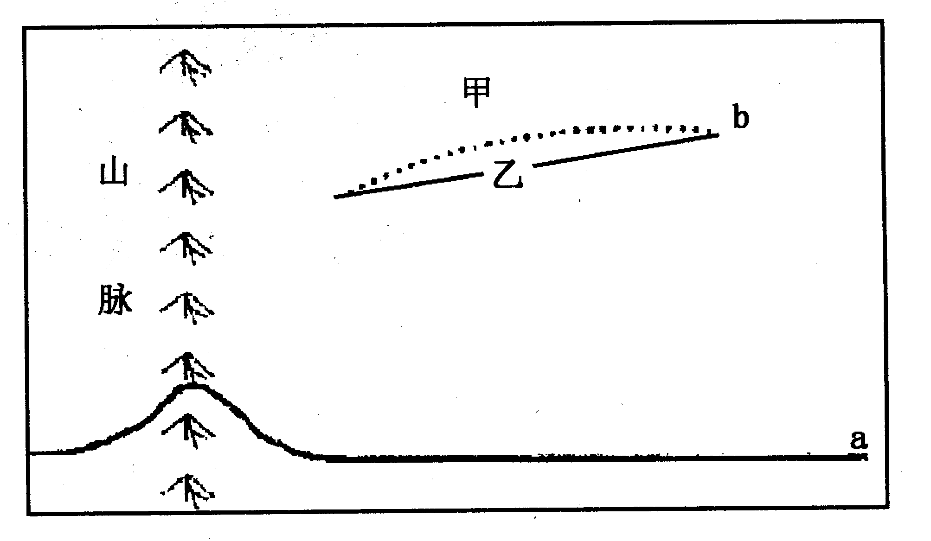
下图中a为地球自转线速度等速线，b为锋线且向偏北方向移动，虚线范围内为雨区。读图回答7—8题。
7．图示地区 ( )
A．位于北半球，b为冷锋
B．位于北半球，b为暖锋
C．位于南半球，b为冷锋
D．位于南半球，b为暖锋
8．当前 ( )
A．甲地受锋面影响，气温降低、风力增强
B．乙地受锋面影响，出现狂风暴雨天气
C．乙地受单一暖气团控制，气温日较差较大
D．甲地受单一冷气团控制，气压较高、气温较低

图中箭头表示地球的自转方向， 表示气压带， 表示风带,完成9-10题。
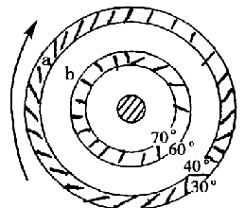
9．图中字母a所表示的气压带是 ( )
A．赤道低气压带 B．副热带高气压带
C．副极地低气压带 D．极地高气压带
10．图中字母b所示风带的风向是 ( ) （ ）
A． B．
C． D．

11．寒潮对农作物危害最大的季节在 ( )
A．夏秋季节 B．春冬季节 C．夏冬季节 D．春秋季节
12．关于台风的叙述，不正确的是 ( )
A．我国仅沿海地区受台风袭击
B．是一种强烈发展的热带气旋
C．我国台风多发生在夏秋季节
D．台风灾害主要由强风、特大暴雨和风暴潮造成的

13．亚洲高压强盛时
A．正值我国的夏季 B．澳大利亚昼短夜长
C．印度一带盛行西南季风 D．太平洋北部受低压控制
14．下列有关锋面的说法错误的是
A．影响我国天气的锋面主要是暖锋
B．我国北方夏季的暴雨多是由冷锋形成的
C．我国冬季暴发的寒潮是冷锋南下形成的
D．锋面两侧温度、湿度、气压、风等都有明显的差别
15．在下述天气系统控制下为晴天的是
A．冷锋天气系统 B．暖锋天气系统
C．低压(气旋)天气系统 D．高压(反气旋)天气系统
右图是某大陆沿北回归线作的剖面示意图，据此回答16～18题。
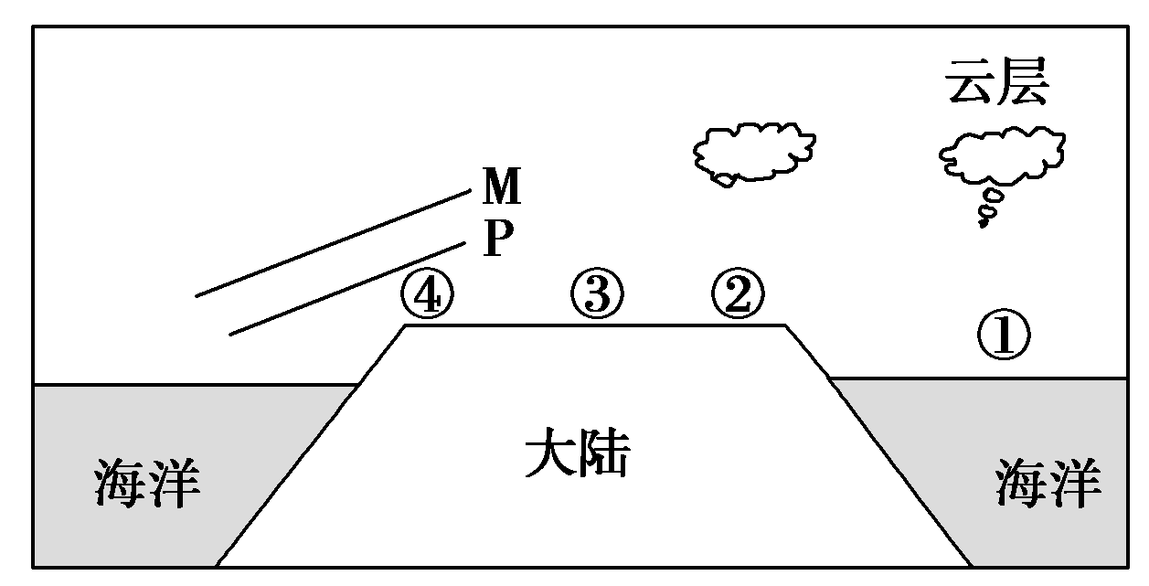
16．如果图中M、P表示近地面的等压面，此时④地吹（ ）
A．东南风 B．东北风 C．西北风 D．西南风
17．图中下列地区昼夜温差最小的是（ ）
A．①处 B．②处 C．③处 D．④处
18．若图中②、④两地年降水量差异很大，其主要原因是 ( )
A．纬度位置不同 B．经度位置不同
C．大气环流不同 D．下垫面状况不同

图6的四幅天气图反映了一次寒潮的天气过程。结合图文材料，回答19～20题。
19．按照此次寒潮天气发生的过程，四幅天气图由先到后的排序应为 ( )
A．a→c→b→d B．b→c→d→a C．c→b→d→a D．d→a→c→b
20．据图6的四幅天气图判断，下列城市的天气状况接近实际的是 ( )
A．a—武汉地区晴朗温暖 B．b—天津地区大风降温
C．c—北京地区雷雨交加 D．d—杭州地区阴雨连绵
读“近百年来全球年平均气温的变化图”，回答第23、24题。
21．自19世纪末以来，世界气温的变化趋势是 ( )
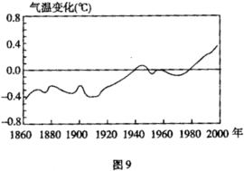
A．波动下降 B．波动上升
C．持续上升 D．持续下降
22．如果全球气候变暖，则 ( )
A．热带地区降水增加
B．高纬度地区农业减产
C．海水蒸发加剧，海平面下降
D．水资源的不稳定性加剧

分析下表气候资料，回答23—24题。
（单位：气温°降水mm）
地点 | 月份 | 1 | 2 | 3 | 4 | 5 | 6 | 7 | 8 | 9 | 10 | 11 | 12 | 全年
A | 气温 | 24 | 24 | 26 | 28 | 29 | 28 | 27 | 27 | 27 | 27 | 27 | 25 | 26
A | 降水 | 3 | 3 | 3 | 3 | 30 | 465 | 617 | 351 | 267 | 56 | 10 | 3 | 1793
B | 气温 | -13 | -10 | 3.4 | 4.4 | 9.3 | 13.5 | 19.5 | 20.1 | 16.4 | 9.4 | -1 | -11 | 4.2
B | 降水 | 10.5 | 5 | 22 | 47 | 71 | 81 | 135 | 169 | 112 | 57 | 24 | 12 | 739
C | 气温 | 3.1 | 3.8 | 7.2 | 10.3 | 14 | 17.1 | 19 | 18.5 | 15.9 | 11.1 | 6.8 | 4.1 | 10.9
C | 降水 | 54 | 43 | 32 | 38 | 52 | 50 | 55 | 62 | 51 | 49 | 50 | 49 | 585

23．表中A地的气候类型是 （ ）
A．地中海气候 B．温带海洋性气候
C．热带季风气候 D．温带季风气候
24．表中B地气候类型的成因是 （ ）
A．海陆热力性质的差异 B．气压带、风带的交替控制
C．气压带、风带位置的季节移动 D．终年受西风带控制
读右图，回答25～26题。
25．右图中所示近地面大气的热量主要来自 （ ）
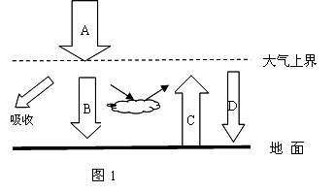
A. A B. B C. C D. D
26．从数量上看，A>B的原因是 （ ）
A. 大气对A具有削弱作用
B. B大部分被大气吸收
C. A大部分被大气吸收
D. B大部分被地面吸收
27．夜晚阴天比晴天气温高，是因为 （ ）
A. 辐射A减弱 B. B辐射增强 C. C辐射增强 D. D辐射增强

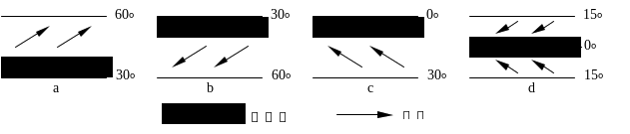
28.当天津白昼时间最短时，下图所示气压带、风带分布正确的是 （ ）
A.a B.b C.c D.d
读下图（图中河流都是北岸冲刷严重），回答以下29～30题：
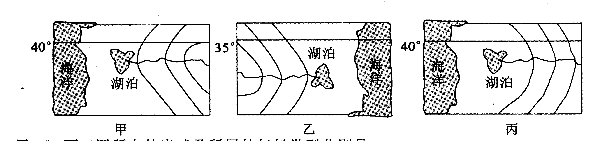

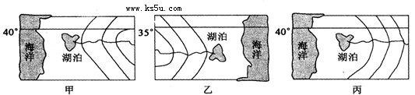

29．甲、乙、丙三图所在的半球及所属的气候类型分别是 （ ）
A．甲位于北半球，属于地中海气候
B．乙位于南半球，属于亚热带季风气候
C．丙位于南半球，属于温带海洋性气候
D．乙、丙分别是北半球的亚热带季风气候和地中海气候
30．当丙图中湖面达一年中最大值的时候，下列说法正确的是 （ ）
A．甲地受副热带高气压控制 B．乙地盛行西北风
20080423
C．丙地盛行西北风 D．乙地高温多雨。
二、综合题（共计40分）
31.（8分）阅读材料，回答问题。
材料一 2010年8月21日，鸭绿江丹东段发生特大洪水，多处堤防公路冲毁，部分县市交通、通讯、电力中断。
材料二 2010年8月23日新华社快讯：据海南省气象台最新消息，位于南海中部的热带低压已于23日8时加强为今年第5号热带风暴“蒲公英”。
材料三 2010年8月23日8时地面等压线分布图
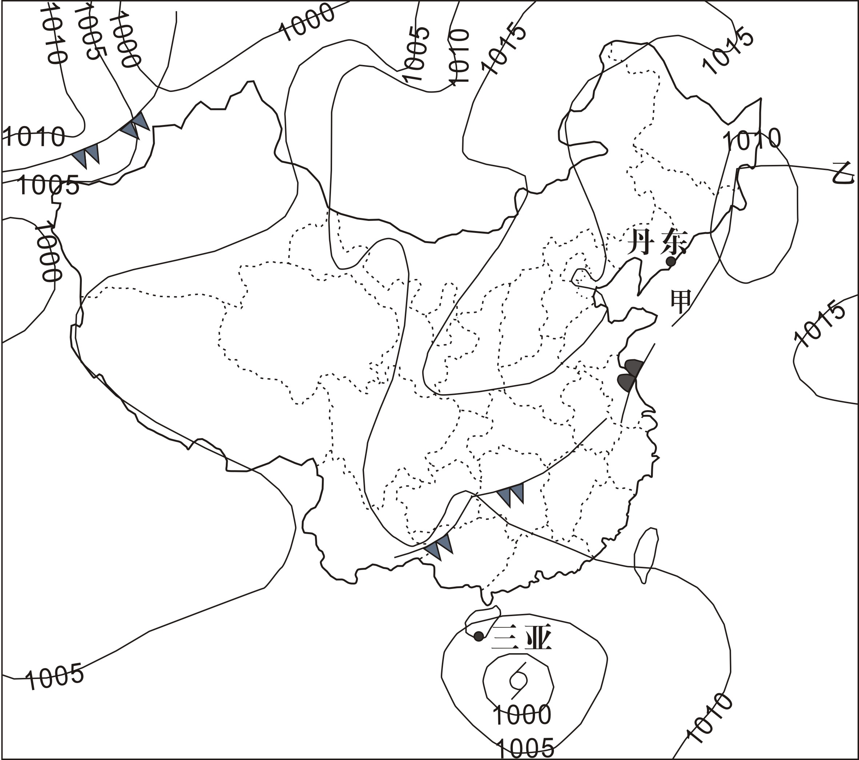
（1）图中甲乙两处为两个锋面，甲处为______锋，乙处为______锋。与丹东洪水有关的是________（甲或乙）锋。（3分）
（2）“蒲公英”的气流在垂直方向为_________（上升或下沉）运动，23日8时三亚的风向为____________，下图中能反映“蒲公英”过境的气压变化曲线是_________，（3分）
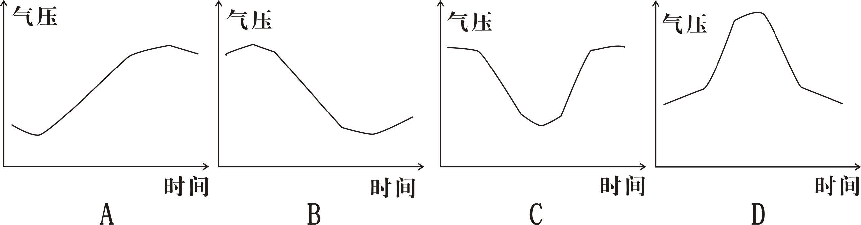
（3）据图预测未来一段时间内哪些省市区可能会有降水？（2分）

32．我国东部沿海某滨海城市的学校开展了“海陆风的现象及其影响”地理课题研究。以下是这组学生的研究报告，请根据你所学的知识协助他们完成这项工作。(12分)
“海陆风的现象及其影响”研究报告
（1）海陆风是滨海地区在一天之中，由于的 差异，风向以一天为周期，随昼夜更替而转换。它也是一种 ，是最基本、最简单的大气运动形式之一。(2分)
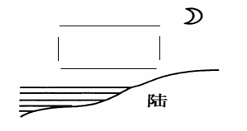
（2）夜间海陆风的形成：在夜间的海滨，因为陆地降温迅速，近地面温度偏 ，形成 气压，海面因降温迟缓，温度偏 ，形成 气压，因此近地面形成了夜间的海陆风。在下图中补充箭头，画出夜间海陆风的方向，完成海陆风示意图。(6分)
（3）下面是调查获得的各月平均海陆风的天数统计表，依据表格数据分析结论：(2分)
月份 | 1 | 2 | 3 | 4 | 5 | 6 | 7 | 8 | 9 | 10 | 11 | 12 | 年
海陆风 | 2.3 | 2.6 | 2.1 | 5.0 | 7.0 | 12.6 | 10.7 | 13.7 | 9.7 | 9.3 | 3.7 | 2.3 | 81.0
一年中海陆风出现的天数，因季节而异。从表中可知， (季节)最少。最少的原因是 风强劲而掩盖了海陆风。
（4）指出海风对该滨海城市气候的影响。(2分)

33．图甲表示气压带、风带分布，图乙表示两个大陆的纬度分布组合，读图回答下列问题。
(12分)
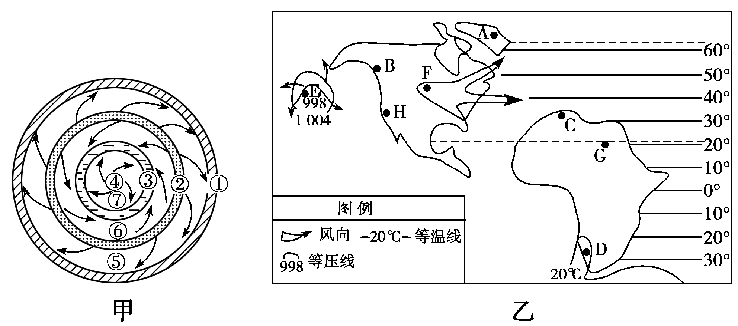
(1)图甲表示 (南、北)半球的气压带、风带分布状况。

(2)在图乙A、B、C、D四地气候中，由图甲中⑥常年控制而形成的是 地，其气候特点是___________________________，该气候对当地农业生产的影响是
_____________________________________________________________________。
(3)图乙中H地与A、B、C、D四地中 的气候类型相同，成因是受图甲中 和
(填序号)交替控制。
(4)图乙中20°C等温线在大陆的西侧向 弯曲，其原因主要是受_____________________________的影响。
(5)当地球运行到近日点时，判断图乙中E、F两地所示的气流运动方向的正误：
E ，F 。

34．下图为东亚部分地区简图，图中等值线表示2010年1月某日15时(北京时间)东亚地区海平面气压分布状况，黑色粗曲线表示锋面。读图回答下列问题。（8分）
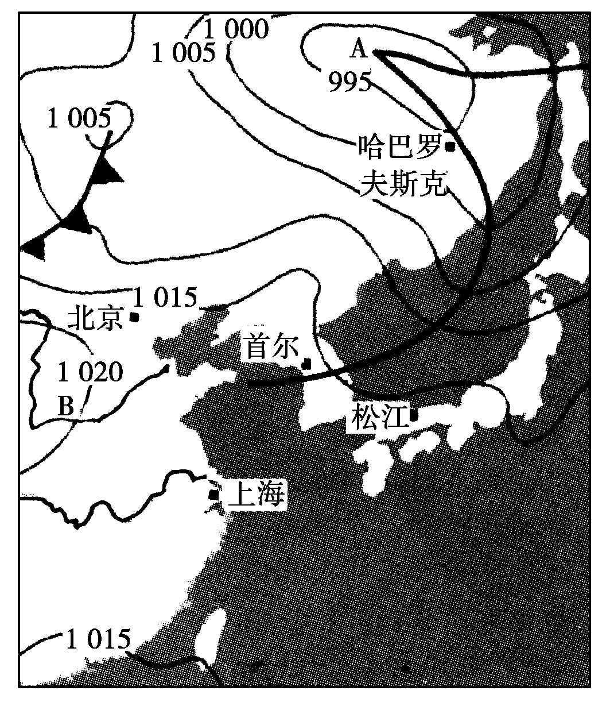
(1)此时，图中五个城市中可能为阴雨天气的是________。（2分）
(2)下面四幅气候特征图中分别表示北京和松江的是________和________，试比较两个城市气候特征的差异，并简单分析原因。（6分）
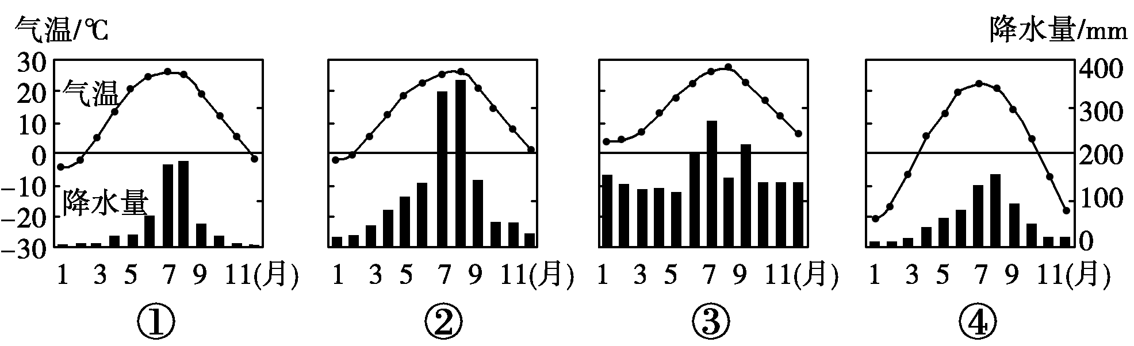

31（1）冷 暖 甲 （2）上升 东北风（或偏北风） C
（3）新疆（西部）、黑龙江（东、南部）、江苏（山东）、广西、湖南、江西（安徽）、海南

32．本小题共12分
（1）海陆热力性质 热力环流（2分）
（2）低（冷） 高 高（热） 低（4分） 画出顺时针方向的热力环流（全对得2分）
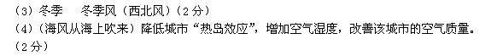
33、（1）北
（2）B 终年温和多雨 多阴雨天气，光热不足，不利于农作物种植，但适于多汁牧草生长，因而可以发展畜牧业。
（3）C ②；⑥
（4）北（或低纬）；本格拉寒流
（5）错；对
34、(1)首尔、哈巴罗夫斯克 (2)① ③ 最低气温松江大于0℃，北京小于
0℃；气温年较差北京大于松江；年降水总量松江大于北京；降水的季节分配，北京
不均匀，而松江较均匀(任答三点)。松江的气候受海洋影响显著，海洋性明显。



